中科四点零推出N2x20系列20GHz模块化矢量网络分析仪双形态新品
来源：中科四点零
20GHz频率覆盖、USB与PXIe双形态——2026年3月18日，成都中科四点零科技有限公司正式推出N2x20系列模块化矢量网络分析仪，进一步完善高频测试产品矩阵。同期亮相的还有通用PXIe机箱与嵌入式控制器以及RC系列电子校准件，可灵活适配多种测试模块与校准需求，为构建高频测试平台提供核心硬件支撑。
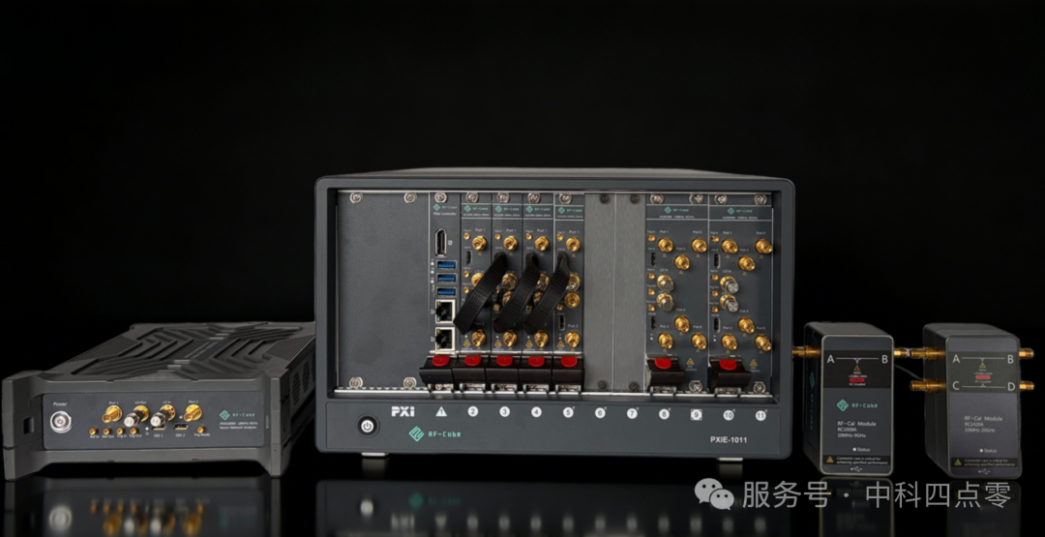
N2x20矢量网络分析仪
N2x20系列是本次发布的核心产品，提供USB便携式与PXIe模块化双形态设计——前者满足外场与桌面应用，后者面向系统集成与自动化测试，兼顾便携性与集成度。
性能方面，N2x20具备快速精准的S参数测量能力，支持多端口级联以应对大规模并行测试；校准方式兼容OSL、SOLT、TRL等多种模式，亦可搭配电子校准件使用。核心参数上，产品覆盖10MHz至20GHz频率范围（可设置22GHz），动态范围最高可达130dB，迹线噪声低至0.005dB，功率输出范围-30 dBm至+10 dBm，精度±1.2dB。
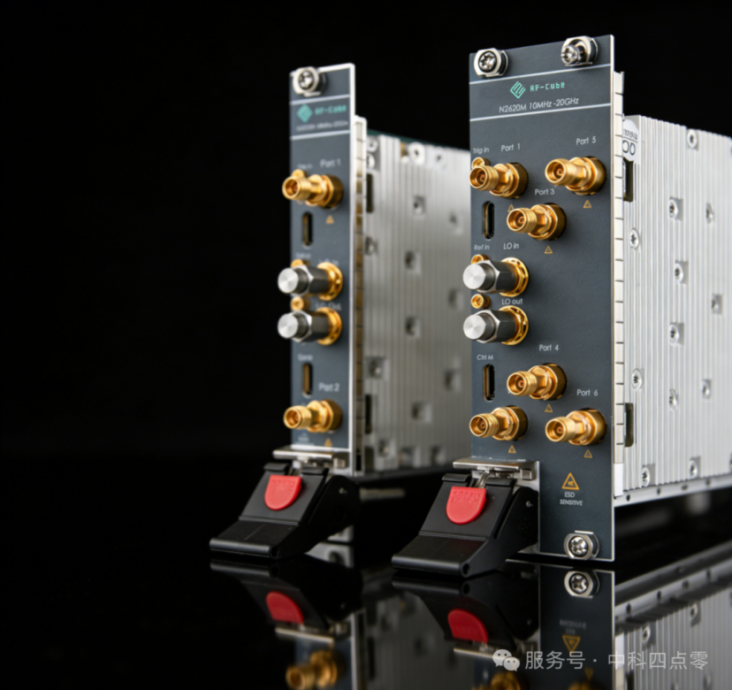
N2x20的PXIe模块化版本面向系统集成与自动化测试深度优化。单模块即可实现2端口或6端口S参数测量，用户可根据测试需求灵活配置端口数量。多个VNA模块可在同一PXIe机箱内级联工作，实现端口数量的无缝扩展（最高可达48端口），且扩展端口时性能不受影响，依托PXIe平台的高速总线架构，模块间可实现低延迟同步触发与高速数据传输，在多模块并行测试时仍能保持数据吞吐效率与测量一致性。小巧的模块体积降低了系统占地，可与其他PXIe模块（如矢量收发仪、源测量单元等）协同构建一体化测试平台，满足从实验室研发到产线自动化的多元需求。
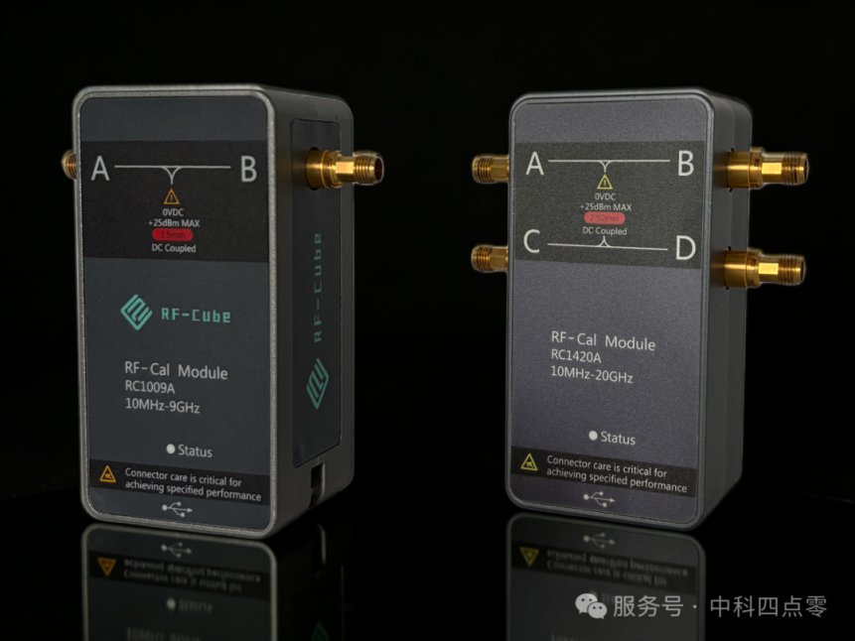
为提升测试效率与校准体验，同步推出RC系列电子校准件。该系列通过USB Type-C接口供电与通信，可配合N2x20矢量网络分析仪快速完成校准流程，大幅缩短多端口测试前的校准时间。提供2端口（RC12xx系列）与4端口（RC14xx系列）两种配置，频率覆盖范围支持9GHz、20GHz，适配从低频到高频的不同测试需求。
N2000软件平台
N2x20系列搭载中科四点零自研的N2000软件平台。该平台在操作逻辑与界面布局上贴合行业习惯，用户可快速上手，无需额外学习成本。值得一提的是，当多个模块通过板卡级联扩展端口数量时，N2000软件平台可统一控制所有级联模块，实现一体化的配置与测量——相比启动多个软件或多个编程端口，这种方式在观测、操作与调试上更为便捷，显著降低系统复杂度。
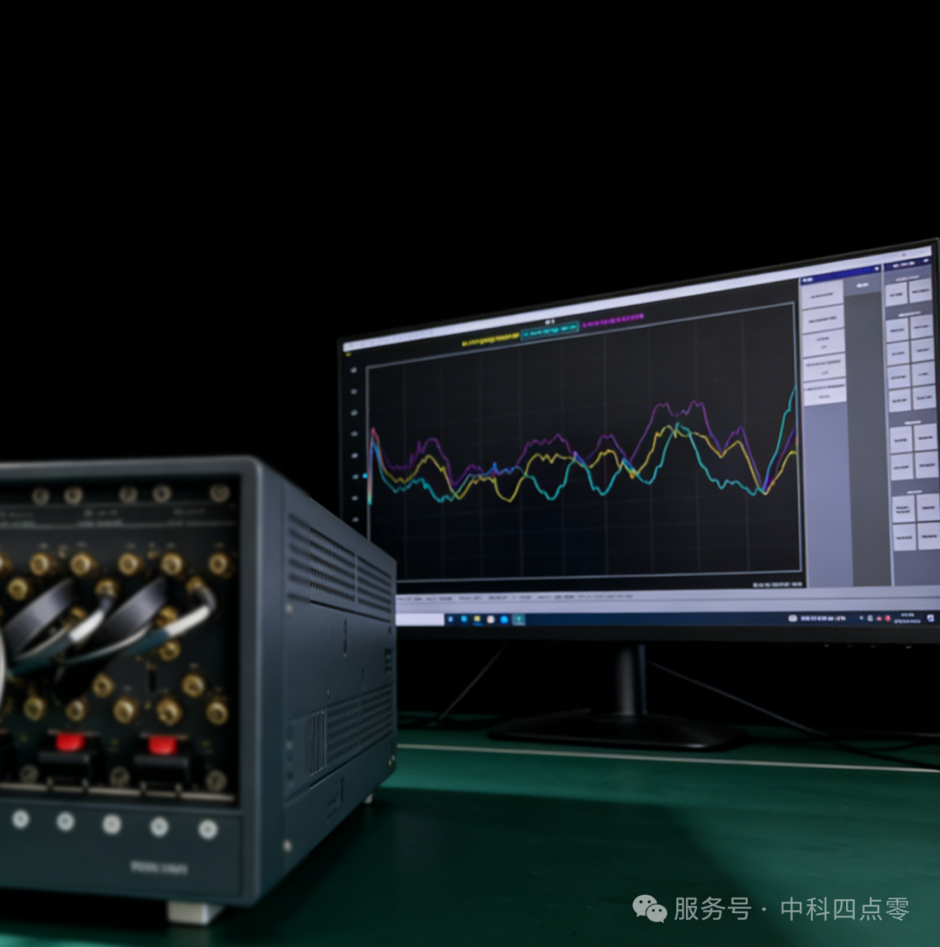
功能方面，N2000平台集成丰富的测量分析功能，覆盖从基础 S 参数、校准与夹具处理到高级测量分析的全场景测试需求；性能加速方面，N2x20系列设计了板载DDR高速缓存空间，支持将测试结果以FIFO方式暂存于仪器内部，待测试项运行结束后整体读取。这一机制可实现mS级别的高速触发连续测试，大幅优化批量测试的吞吐效率，尤其适合产线自动化场景。
PXIe机箱与嵌入式控制器
除了核心测量模块，PXIe测试平台的性能与扩展能力同样依赖于机箱与控制器的硬件支撑。中科四点零同步推出PXIe-1011机箱与PXIe-88C0嵌入式控制器，为高频测试系统提供高集成度、高带宽的运行基础，可灵活适配多种PXIe模块，满足从实验室研发到产线部署的多元需求。
PXIe-88C0嵌入式控制器搭载Intel i7-12700H处理器，拥有14核20线程的强劲算力，可保障在多模块并行测试中指令响应与数据处理的实时流畅性。配套的PXIe-1011机箱采用4U 11槽（9槽可选）设计，提供24 GB/s系统带宽与8 GB/s独立外设带宽，可为多模块并行测试提供充足的数据通道资源。其高带宽背板设计支持同步触发与高速数据传输，确保在多模块协同工作时信号同步性与数据完整性不受影响。
结语
N2x20系列模块化矢量网络分析仪以宽频覆盖、高动态范围与USB/PXIe双形态设计，为5G通信、卫星互联网等高频测试场景提供了兼具性能与灵活性的解决方案。搭配同期发布的PXIe-1011机箱与PXIe-88C0控制器以及RC系列电子校准件，中科四点零构建起从核心测量、系统支撑到标准附件的完整高频测试生态。我司致力于持续优化，欢迎咨询更多细节。

